柳州市工人医院2026年度下半年体育赛事器材采购需求

一、项目名称
柳州市工人医院2026年度下半年体育赛事器材采购。
二、项目概况
根据医院工会活动赛事需求，拟采购一批比赛所需器材及耗材。
三、投标人/供应商资格条件
1、投标人需为国内注册（指按国家有关规定要求注册的）生产或经营本次招标采购货物及服务、具备法人资格的供应商。
2、投标人三年内在经营活动中没有重大违法记录和不良信用记录。
3、投标人有效的“营业执照”副本复印件。
4、投标人有效的“税务登记证”副本复印件。
5、产品检验报告。
四、项目内容
采购内容：体育赛事器材一批，采购清单如下：
体育赛事器材需求明细
序号 | 产品名称 | 单位 | 规格参数 | 参考图片 | 数量 | 报价单价
1 | 7号篮球 | 个 | 材质：橡胶中胎结构，吸汗PU表皮，丁基橡胶内胆，尼龙缠纱缠裹  规格：7号球  重量：600-650克  适用场地：室内、室外、水泥地 | 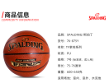 | 4
2 | 6号篮球 | 个 | 材质：橡胶中胎结构，吸汗PU表皮，丁基橡胶内胆，尼龙缠纱缠裹  规格：6号球  重量：≥540g克  适用场地：室内、室外、水泥地 | 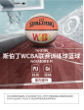 | 4
3 | 篮球架保护套 | 副 | 平箱全包式加强型，内置木板  材质：优质PVC皮革，高密EPE珍珠棉填充，填充厚度40mm，尼龙粘扣  定制：要求定制医院尺寸，支持UV打印医院定制图案 | 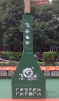 | 2
4 | 篮球网（比赛使用型） | 付 | 材质：涤纶  颜色：红白  规格：长55cm  粗0.8cm  室外使用2年 | 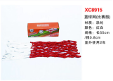 | 10
5 | 口哨 | 个 | 90裁判专用口哨，工程塑料（ABS），尼龙绳金属哨环及挂钩 | 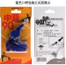 | 30
6 | （充电）手按裁判专用哨子 | 个 | 含按键档、音色选择栏、LED灯档、充电指示灯、音量选择档、充电接口 | 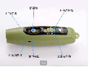 | 4
7 | 篮球翻分牌（塑料款计分布） | 付 | 多功能塑料计分簿，40cm*40cm | 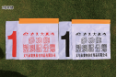 | 2
8 | 气排球 | 个 | sv700国标气排球  材质：TPU  重量：125±5g | 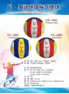 | 6
9 | 气排球 | 个 | 恒佳气排球  材质：PVC高弹性加强材料  规格：周长71-75cm  自径约24.2-25.5cm  重量125g | 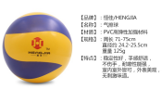 | 6
10 | 排球 | 个 | V300W排球  球重：260-280g  圆周：65-68MM  材质：PU  工艺：贴皮  类别：大赛，比赛用球  场地：室内/室外  颜色：蓝/黄 | 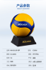 | 5
11 | 标志杆 | 付 | 排球网通用标志杆 | 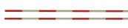  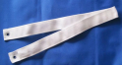 | 2
12 | 气排球网 | 床 | 应用场地：室内/户外/沙滩  材质：聚乙烯（PE）  包边：帆布顶部四边包  绳粗：2mm/4mm  尺寸：950*100cm/可定制  颜色：黑色 | 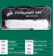 | 2
13 | 钢丝绳 | 套 | 4MM重型，配套气排球网 | / | 6
14 | 球打气筒 | 个 | 铝合金高压气筒，支持各种球类打气，多用气嘴，金属烤漆 | 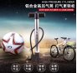 | 1
15 | 球带（网状） | 个 | 可装12个球（足球、篮球、排球） | 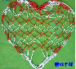 | 2
16 | 足球 | 个 | SB145（白/黄色）足球  规格：标准11人制5号球  材料：CHAO纤革原料  工艺：手缝足球  特点：1、橡胶球胆，提供柔和强劲的高弹性；2、弹性复原力强；3、防水覆膜处理，雨中竞赛仍很优秀：4、适用于国际足球比赛 | 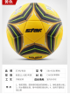 | 10
17 | 训练用碟子 | 个 | 足球训练专用器材训练标志碟  尺寸：20cm*20cm*5cm  材质：PE软塑料 | 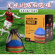 | 20
18 | 守门员护膝（薄款） |  | 减压编织设计、全面包裹膝部、舒适透气面料 | 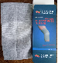 | 10
19 | 守门员手套 | 付 | 尺码：12#  手掌长度：23cm  手掌宽度：11.5~12.5cm  比赛级，可拆卸护指 | 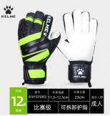 | 2
20 | 队长袖标 | 个 | 加厚面料，含防滑带 | 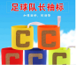 | 6
21 | 羽毛球1 | 筒/10个 | RSL5号 | 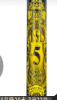 | 15
22 | 羽毛球2 | 筒/10个 | RSL4号 | 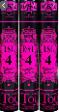 | 15
23 | 羽毛球3 | 筒/12个 | ZJSTAR三星球  毛片材质：东北鹅毛  球头材质：台纤球头  合适人群：俱乐部比赛业余比赛用球 | 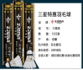 | 15
24 | 羽毛球网 | 付 | AC338（6.1*0.76m 标准网） | 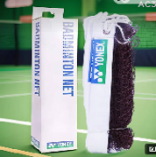 | 4
合计（元）：

五、报价要求
1、报价含人工费、材料费、装卸车费、运输费、管理费、保险、质保期、利润、税金等为完成本项目所需的所有费用，在实施期间不因市场因素而变动。
2、报价人需按采购清单要求填写应标品牌型号、应标参数、偏离情况、报价等内容。

六、其他要求
1、交货时如出现质量、型号、参数与招投标文件不符的情况，供应商应无条件给予更换。
2、供应商确保所供应产品符合国家相关技术部门规定技术要求。
3、产品保质期1年。
六、合同期及结算方式
1、签订合同后，按甲方要求完成所有物资供货，直至送完约定数量；
2、结算方式：本项目无预付款，以实际发生量结算。

